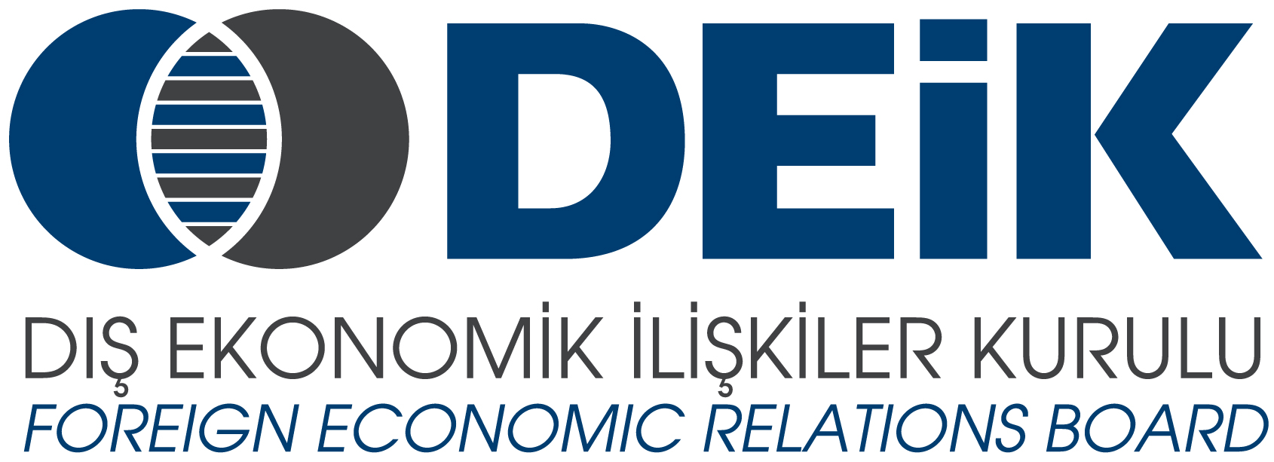
TÜRKİYE-TACİKİSTAN İŞ KONSEYİ

TACİKİSTAN’DA İŞ YAPMA SEMİNERİ
12 Ocak 2015
TOBB Plaza (VIP Salonu), İstanbul

KATILIM TEYİT FORMU

Kuruluş / firma adı
Katılımcının adı ve ünvanı
Telefon, faks, e-mail, web
Faaliyet alanı
Tacikistan’da yapılan ve/veya planlanan faaliyetler

Bu formun en geç 9 Ocak 2015, Cuma günü mesai bitimine kadar DEİK'e (Nurengiz Eşki, faks: +90212 270 37 84, e-posta: neski@deik.org.tr) iletilmesi gerekmektedir.

Toplantıya katılım ücretsizdir.

